# 安装指导及问题记录

## IDEA2016+VUE+WEBPACK+VUE-CLI 搭建

<https://blog.csdn.net/wangxiaoan1234/article/details/76409210#下载-2> 环境搭建

<https://cn.vuejs.org/v2/guide/installation.html> vue.js教程

<https://blog.csdn.net/feixiang3447/article/details/78870481>

安装 node.js vue.js插件， node.js还要去单独下载安装包

**配置好NODE_PATH JAVA_HOME PATH环境变量后，IDEA无法识别npm node等指令的话**

依次打开File-->Settings-->Tools-->Teriminal，找到Shell Path,将shell path改为本地shell路径即可。

一般本地shell路径为：C:\Windows\System32\cmd.exe.

## 安装VUE-CLI

打开cmd命令行工具，输入npm install -g vue-cli,回车 全局安装vue-cli

（我使用的npm，几分钟就好了，没有使用淘宝镜像）

注：npm会有点慢，建议更改为国内淘宝的镜像，只换源即可。在cmd输入命令：

**npm config set registry**[**https://registry.npm.taobao.org/strong**](https://registry.npm.taobao.org/strong)

--------------------- 本文来自 feixiang3447 的CSDN 博客 ，全文地址请点击：https://blog.csdn.net/feixiang3447/article/details/78870481?utm_source=copy

## 构建vue-cli项目

**创建项目**

打开cmd，进入想要创建项目的目录下，输入：**vue init webpack projectname**

## [vue不是内部或外部命令](https://segmentfault.com/q/1010000007804677)解决方法：

1.npm config get prefix

查看npm的全局路径是什么

2.将这个路径配置在环境变量里

Npm run dev执行后，在terminal窗口ctrl+c 停止项目运行

<https://www.iviewui.com/docs/guide/install> iVew教程 vue的美化

## NPM 安装iview

先运行一次项目之后，进入项目根目录才能安装iview

$ npm install iview --save

安装完成后，按照下图红框引入iview后即可直接使用iview控件

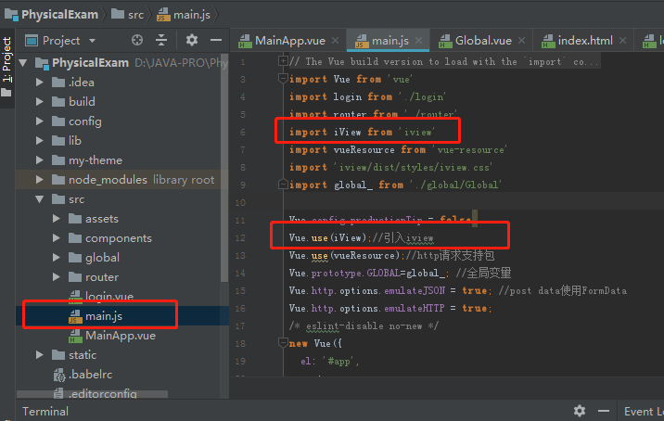

## Ireport

下载Ireport之后再 iReport-3.7.0\ireport\modules\ext 的目录下面 找到 jasperreports-3.7.0.jar，  直接放到项目的lib下面。

<https://blog.csdn.net/d124939312/article/details/71057321>

<https://blog.csdn.net/y243234469/article/details/6534152>

## 教程链接

<https://cn.vuejs.org/v2/guide/> vue语法

<https://www.iviewui.com/docs/guide/install> iview控件

<https://spring.io/guides/gs/rest-service/> spring boot